ORIENTAÇÕES PARA O PREENCHIMENTO E SOBRE PROCEDIMENTOS

- as palavras/frases com o destaque em AMARELO devem ser substituídas pelas informações corretas, conforme o caso;
- as palavras/frases com o destaque em vermelho devem ser excluídas antes da impressão do documento para assinatura;
- a modalidade de transporte do automóvel/motocicleta é a mesma da modalidade do transporte da bagagem (requisição de transporte pela RM ou pagamento em espécie);
- caso um dependente embarque em data diferente da data do militar, deverá ser indicada na planilha a data planejada do embarque;
- o militar poderá solicitar que o embarque ou desembarque seja realizado em uma localidade diferente da sua sede ORIGEM ou sede DESTINO previstas na legislação, desde que não haja prejuízo para a administração.
- os bilhetes de passagens serão emitidos no SCDP pelo Gab Cmt Ex. Após a emissão, o sistema automaticamente remeterá as informações das passagens para o e-mail do militar indicado na Sol Trnp;
- após a viagem de retorno, no prazo de até 30 dias, o militar deverá remeter, via DIEx da OM, o Relatório de Viagem, os bilhetes ou canhotos dos cartões de embarque, em original ou segunda via, ou recibo do passageiro obtido quando da realização do check in via internet, ou a declaração fornecida pela companhia aérea, assim como os tickets de bagagem despachada, visando à Prestação de Contas no SCDP;
- O Gab Cmt Ex somente efetuará as medidas administrativas de transporte caso essa atividade não seja atendida por terceiro. Para tanto, observar e indicar a declaração do Item 3 quanto ao tipo de transporte (Bagagem ou Pessoal);
- Imprimir a Solicitação de Transporte, assinar e entregar à Aditância para o envio, no formato “pdf”, via DIEx ao Gab Cmt Ex; e
- Considerar os limites máximos para o transporte de bagagem desacompanhada (missão igual ou superior a 6 meses com dependentes):
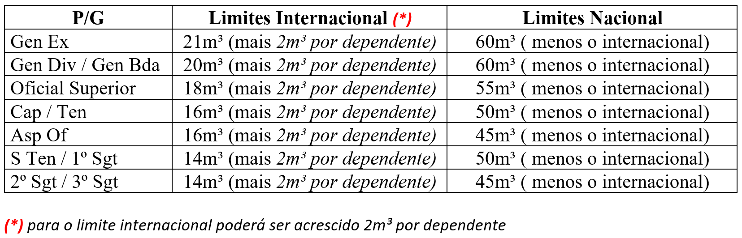

ANTES DE IMPRIMIR E ASSINAR, REMOVER ESTAS ORIENTAÇÕES DE PREENCHIMENTO

Solicitação de Transporte s/n

Local e data.

Do (nome completo – negrito nome de guerra)
Ao Subchefe do Gabinete do Comandante do Exército
Assunto: solicitação de transporte - movimentação de retorno de missão no exterior
Anexo: cópia do CRLV e CRV (somente se for realizar o transporte de veículo)
Referência: Portaria C Ex nº 1.570, de 11 AGO 2021.

1. Em virtude de minha movimentação do exterior, por necessidade do serviço, por término da função de (indicar a missão), no(a) ... (cidade/país), sendo classificado no(a) (OM destino), na (cidade/UF de destino), de acordo como o publicado no Adt …, ao Boletim DCEM nº …, de ..., solicito que sejam adotadas medidas administrativas no sentido de serem providenciados:
a. Transporte de Bagagem:
1) NACIONAL (caso não queira bagagem nacional, preencher o quadro com NÃO QUER)
Cidade/UF Origem | Cidade/UF Destino | Móveis/Utensílios | Automóvel | Motocicleta | Data Apanha
 |  | …m³ | SIM/NÃO | SIM/NÃO | dd/mm/aaaa

a) ENDEREÇO PARA APANHA:
Av/Rua/Quadra/nº | Bairro | Cidade | CEP

b) Modalidade da execução do transporte de bagagem NACIONAL:
( ) pagamento em espécie, com base nas tabelas dos Anexos I e II do Decreto nº 4.307, de 2002.
( ) por conta da União, mediante Requisição de Transporte (RT) à RM.

2) INTERNACIONAL (caso não queira bagagem Inter, preencher o quadro com NÃO QUER)
Cidade/País Origem | Cidade/UF Destino | Móveis/Utensílios | Data Apanha
 |  | …m³ | dd/mm/aaaa
a) A modalidade da execução do Trnp de Bag INTERNACIONAL é “por conta da União”, mediante RT à RM.
b) Excepcionalmente, em caso de inviabilidade de execução por conta da União, mediante justificativa da autoridade competente da RM, será adotada a modalidade de pagamento em espécie, cujo processo deverá ser conduzido pela respectiva RM de jurisdição.

b. Transporte de Pessoal do militar e dos dependentes a seguir:
- Data de embarque: dd/mm/aaaa (verificar calendário da missão)
- Origem (*): (cidade/País) - Destino (*): (cidade/UF)

(*) Em caso de indicação de ORIGEM e/ou DESTINO diferentes das sedes previstas na legislação vigente, estou ciente de que, havendo diferença de valores entre o trecho escolhido e as sedes previstas, comprometo-me a ressarcir os valores à União, via pagamento de GRU.

Justificativa para a origem/destino ser diferente da Sede: não é o caso (observar o art. 2º § 1º da Portaria C Ex nº 1.570, de 11 AGO 2021). (Informar e justificar em caso de localidades diferentes das Sedes).

- Embarque de dependente:
Ord | Nome completo | Parentesco | Emb Anterior/Posterior
01 |  | Esposa | NÃO
02 |  | Filha | NÃO
03 |  | Filho | SIM (dd/mm/aa)

2. Declaro que os dependentes abaixo indicados, de acordo com o art. 50, §§ 2° e 3° do Estatuto dos Militares (Lei nº 6.880, de 9 DEZ 1980), constante de minhas alterações e nominados na declaração de dependentes, se encontram no país da missão e retornarão ao Brasil:
Ord | Nome completo | Parentesco | Idt | CPF | Data Nasc | Idade
01 |  | Esposa |  |  | dd/mm/aaaa
02 |  | Filha
03 |  | Filho

3. Declaro, ainda, sob pena de responsabilização, que a presente solicitação de transporte de (bagagem e/ou de pessoal) não será atendida por terceiro, do País ou do exterior, a exemplo de outro Órgão, Entidade e Instituição Pública ou Privada, Organismo Internacional etc.

4. Dados complementares:
Banco | BB Americas | Conta Bancária Exterior | 000000000
Banco/Agência | Banco do Brasil/00000-0 | Conta Bancária Brasil | 000000000-0 (1)
CPF |  | Identidade
E-mail |  | Tel Ctt Exterior:
E-mail |  | Tel Ctt no Brasil:
(1) Deve ser a mesma cadastrada no SiCaPEx

5. Data prevista para:

a Trânsito no Exterior no período de: ____ / ____ / 2024 a ____ / ____ / 2024 (verificar calendário da missão).
b. Trânsito no Brasil no período de: ____ / ____ / 2024 a ____ / ____ / 2024 (verificar calendário da missão).
c. Ajuste de contas: ___ / ___ / 2024. (data de embarque: verificar calendário da missão)

6. Outras informações relevantes para a execução do transporte: não é o caso. Ou indicar Info relevantes para o Trnp.

_____________________________________
(NOME) – (Posto/Graduação)
CIENTE:

_________________________________
NOME – Posto
Adido

